**Midtes Pengembangan Aplikasi**

**Dosen: Adi Nugroho, ST, MMSI**

**Waktu: 120 menit**

**Sifat: Open Book/No Internet**

S0al

1. Dalam bahasa Java kita mengenal 3 jenis perulangan, yaitu while, do … while, serta for. Jelaskan apa persamaan ketiga jenis perulangan tersebut serta jelaskan juga perbedaannya masing-masing (Bobot 30).

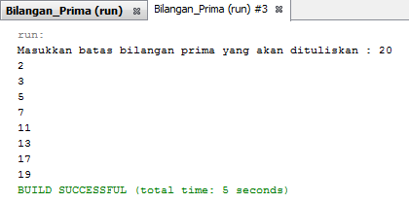

1. Sewaktu kita di SMU, kita mengenal apa yang dinamakan sebagai bilangan prima. Bilangan prima adalah **bilangan yang hanya habis dibagi dengan 1 dan dirinya sendiri**, misal 2, 3, 5, 7, 11, dan selanjutnya. Tugas kita sekarang ini adalah membuat program dalam bahasa Java untuk menuliskan bilangan-bilangan prima sampai batas yang ditentukan oleh pengguna program. Lihat luaran program di atas. Langkah-langkah yang harus diikuti adalah:
2. Buat fungsi bernama inputData() yang bermanfaat untuk memasukkan batas bilangan prima yang akan dituliskan. (Bobot 20)
3. Buat fungsi bernama prima() yang bermanfaat untuk menuliskan bilangan-bilangan prima hingga batas yang ditentukan oleh pengguna program. (Bobot 50).

**Selamat bekerja! TUHAN memberkati.**